# 遗传算法

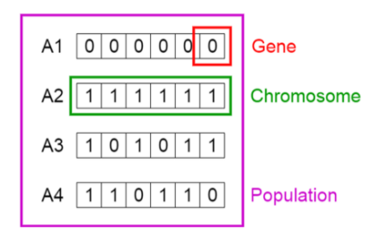（封面）

遗传算法（genetic algorithm GA）是计算数学中用于解决最佳化的搜索算法，是进化算法的一种。进化算法最初是借鉴了进化生物学中的一些现象而发展起来的，这些现象包括遗传、突变、自然选择、杂交等。遗传算法的理论是根据达尔文进化论而设计出来的算法: 人类是朝着好的方向（最优解）进化，进化过程中，会自动选择优良基因，淘汰劣等基因。

**算法流程：**

* 通过随机方式产生若干由确定长度（长度与待求解问题的精度有关）编码的初始群体；
* 通过适应度函数对每个个体进行评价，选择适应度值高的个体参与遗传操作，适应度低的个体被淘汰；
* 经遗传操作（复制、交叉、变异）的个体集合形成新一代种群，直到满足停止准则（进化代数GEN>=?）；

将后代中变现最好的个体作为遗传算法的执行结果。

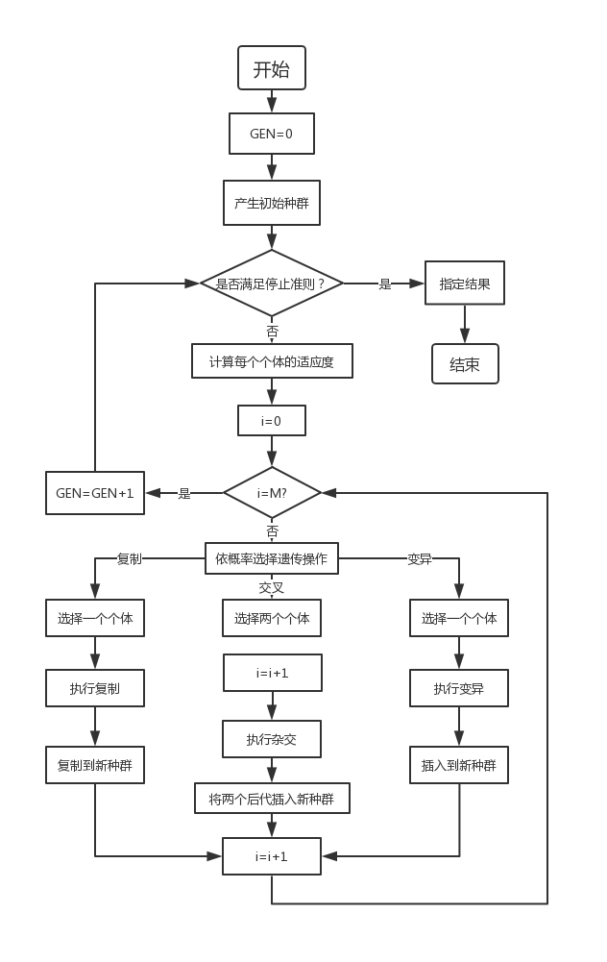

其中，GEN是当前代数；M是种群规模，i代表种群数量。

**名词解释**

* 交叉概率：两个个体进行交配的概率。例如，交配概率为0.8，则80%的“夫妻”会生育后代。
* 变异概率：所有的基因中发生变异的占总体的比例。

**参考文献**

1. 马永杰,云文霞.遗传算法研究进展[J].计算机应用研究,2012,29(04):1201-1206+1210.
2. 姜大立,杨西龙,杜文,周贤伟.车辆路径问题的遗传算法研究[J].系统工程理论与实践,1999(06):41-46.
3. Mirjalili S. Genetic algorithm[M]//Evolutionary algorithms and neural networks. Springer, Cham, 2019: 43-55.
4. Kumar M, Husain M, Upreti N, et al. Genetic algorithm: Review and application[J]. Available at SSRN 3529843, 2010.

# 大规模邻域搜索

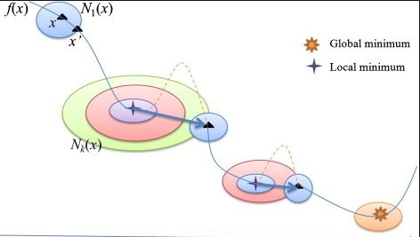（封面）

邻域搜索算法（Large Neighborhood Serach LNS）是一类非常广泛的改进算法，其在每次迭代时通过搜索当前解的“邻域”找到更优的解。 邻域搜索算法设计中的关键是邻域结构的选择，即邻域定义的方式。 根据以往的经验，邻域越大，局部最优解就越好，这样获得的全局最优解就越好。 但是，与此同时，邻域越大，每次迭代搜索邻域所需的时间也越长。

ALNS是从LNS发展扩展而来的，在了解了LNS以后，我们现在来看看ALNS。ALNS在LSN的基础上，允许在同一个搜索中使用多个destroy和repair方法来获得当前解的邻域。ALNS会为每个destroy和repair方法分配一个权重，通过该权重从而控制每个destroy和repair方法在搜索期间使用的频率。 在搜索的过程中，ALNS会对各个destroy和repair方法的权重进行动态调整，以便获得更好的邻域和解。简单点解释，ALNS和LNS不同的是，ALNS通过使用多种destroy和repair方法，然后再根据这些destroy和repair方法生成的解的质量，选择那些表现好的destroy和repair方法，再次生成邻域进行搜索。

**算法流程**

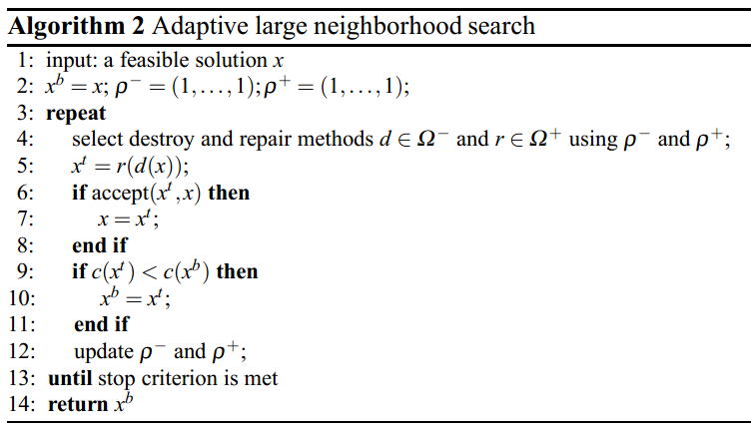

**参考文献**

李妍峰,李军,高自友.大规模邻域搜索算法求解时变车辆调度问题[J].管理科学学报,2012,15(01):22-32.

Ahuja R K, Orlin J B, Sharma D. Very large‐scale neighborhood search[J]. International Transactions in Operational Research, 2000, 7(4‐5): 301-317.

Tu W, Zhao T, Zhou B, et al. OCD: Online crowdsourced delivery for on-demand food[J]. IEEE Internet of Things Journal, 2019, 7(8): 6842-6854.

# 禁忌搜索算法

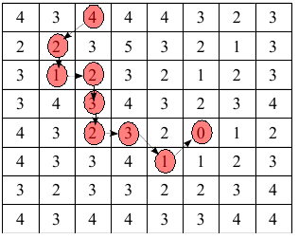 （封面）

禁忌（Tabu Search）算法是一种亚启发式(meta-heuristic)随机搜索算法，它从一个初始可行解出发，选择一系列的特定搜索方向（移动）作为试探，选择实现让特定的目标函数值变化最多的移动。为了避免陷入局部最优解，TS搜索中采用了一种灵活的“记忆”技术，对已经进行的优化过程进行记录和选择，指导下一步的搜索方向，这就是Tabu表的建立。

**算法流**

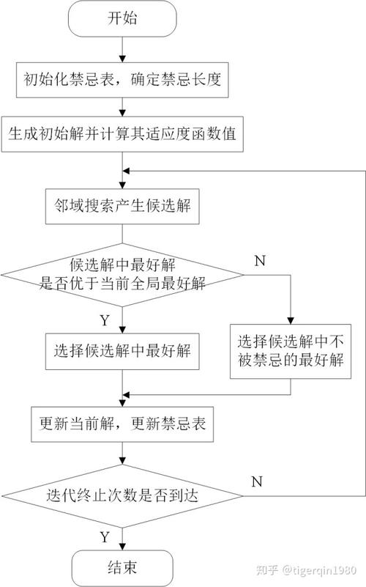

* 在搜索中，构造一个短期循环记忆表-禁忌表，禁忌表中存放刚刚进行过的 |T|（T称为禁忌表）个邻居的移动，这种移动即解的简单变化。
* 禁忌表中的移动称为禁忌移动。对于进入禁忌表中的移动， 在以后的 |T| 次循环内是禁止的，以避免回到原来的解，从而避免陷入循环。|T| 次循环后禁忌解除。
* 禁忌表是一个循环表，在搜索过程中被循环的修改，使禁忌表始终保持 |T| 个移动。
* 即使引入了禁忌表，禁忌搜索仍可能出现循环。因此，必须给定停止准则以避免出现循环。当迭代内所发现的最好解无法改进或无法离开它时，算法停止。

**参考文献**

郎茂祥,胡思继.车辆路径问题的禁忌搜索算法研究[J].管理工程学报,2004(01):81-84.

Gallego R A, Romero R, Monticelli A J. Tabu search algorithm for network synthesis[J]. IEEE Transactions on Power Systems, 2000, 15(2): 490-495.

Fiechter C N. A parallel tabu search algorithm for large traveling salesman problems[J]. Discrete Applied Mathematics, 1994, 51(3): 243-267.

# 蚁群算法

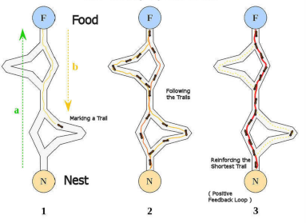 （封面）

蚁群算法是一种用来寻找优化路径的概率型算法。它由Marco Dorigo于1992年在他的博士论文中提出，其灵感来源于蚂蚁在寻找食物过程中发现路径的行为。这种算法具有分布计算、信息正反馈和启发式搜索的特征，本质上是进化算法中的一种启发式全局优化算法。蚂蚁找到最短路径要归功于信息素和环境，假设有两条路可从蚁窝通向食物，开始时两条路上的蚂蚁数量差不多：当蚂蚁到达终点之后会立即返回，距离短的路上的蚂蚁往返一次时间短，重复频率快，在单位时间里往返蚂蚁的数目就多，留下的信息素也多，会吸引更多蚂蚁过来，会留下更多信息素。而距离长的路正相反，因此越来越多的蚂蚁聚集到最短路径上来。

**算法流程**

* 感知范围，蚂蚁观察到的范围是一个方格世界，相关参数为速度半径，一般为3，可观察和移动的范围为3x3方格。
* 环境信息，蚂蚁所在环境中有障碍物、其他蚂蚁、信息素，其中信息素包括食物信息素(找到食物的蚂蚁留下的)、窝信息素(找到窝的蚂蚁留下的)，信息素以一定速率消失。
* 觅食规则，蚂蚁在感知范围内寻找食物，如果感知到就会过去；否则朝信息素多的地方走，每只蚂蚁会以小概率犯错误，并非都往信息素最多的方向移动。蚂蚁找窝的规则类似，仅对窝信息素有反应。
* 移动规则，蚂蚁朝信息素最多的方向移动，当周围没有信息素指引时，会按照原来运动方向惯性移动。而且会记住最近走过的点，防止原地转圈。
* 避障规则，当蚂蚁待移动方向有障碍物时，将随机选择其他方向；当有信息素指引时，将按照觅食规则移动。
* 散发信息素规则，在刚找到食物或者窝时，蚂蚁散发的信息素最多；当随着走远时，散发的信息素将逐渐减少。

**参考文献**

1. 吴斌,史忠植.一种基于蚁群算法的TSP问题分段求解算法[J].计算机学报,2001(12):1328-1333.
2. 张纪会,高齐圣,徐心和.自适应蚁群算法[J].控制理论与应用,2000(01):1-3+8-60.
3. Yang J, Shi X, Marchese M, et al. An ant colony optimization method for generalized TSP problem[J]. Progress in Natural Science, 2008, 18(11): 1417-1422.
4. García-Martínez C, Cordón O, Herrera F. A taxonomy and an empirical analysis of multiple objective ant colony optimization algorithms for the bi-criteria TSP[J]. European journal of operational research, 2007, 180(1): 116-148.